
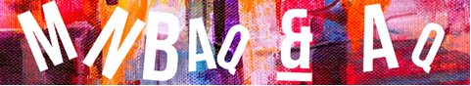
Formulaire d’inscription
Ateliers artistiques pour personnes autistes
Identification de la personne participante
Nom |  | Prénom
Adresse complète
Courriel |  | No de téléphone
La personne s’exprime :
Avec la parole : Mots isolés Phrases simples Conversation
Avec un outil : Outil technologique
  - Échanger/pointer des pictogrammes
  - Échanger/pointer des photos
Langage signé : Quelques signes de base Plusieurs signes variés
Gestes/ expressions faciales : Pointer
• Autres :
De quelle façon peut se manifester l’anxiété ou l’inconfort de la personne ?
La personne a-t-elle des limitations quant à sa dextérité manuelle? Si oui, précisez.
Medium privilégié (aquarelle, pastel gras, etc)
Si la personne participante est accompagnée
Nom |  | Prénom
Courriel |  | No de téléphone
Commentaires (s’il y a lieu)
Les ateliers auront lieu les samedis, du 23 septembre au 18 novembre 2023.
Cette activité est une collaboration d’Autisme Québec et du Musée nationale des beaux-arts du Québec.

